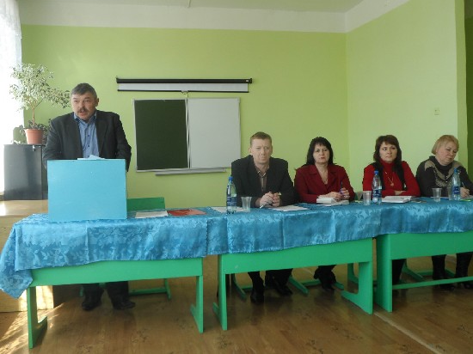

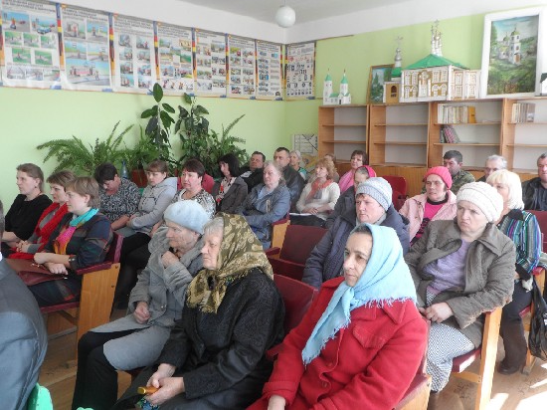

24 марта в Новоямской основной общеобразовательной школе прошла встреча руководителей района с жителями Новоямского сельского поселения.
В село Новоямское приехали и.о. главы администрации Севского муниципального района А.Ф. Куракин, заместитель главы администрации района по социальным вопросам С.Н. Пантюшина, начальник финансового управления района Т.Ф. Мерзлякова, начальник отдела образования З.Л. Ножова, председатель комитета по управлению муниципальным имуществом администрации района Н.П. Лебедик, начальник отдела делопроизводства, кадров и контроля администрации района В.Н. Боброва, старший участковый уполномоченный полиции МО МВД России “Севский” А.Н. Кожевников.
С отчетом об итогах работы администрации Новоямского сельского поселения в 2013 году и о планах на текущий год выступил глава поселения В.В. Борисков.

Из отчета главы поселения
По состоянию на 1 января 2014 года в Новоямском сельском поселении зарегистрировано 547 домохозяйств, проживает 1516 человек. Из них: трудоспособное население - 875 человек, пенсионеры - 331, дети до 18 лет - 261 человек.
За 2013 год родилось 16 детей. Умерло 29 человек.
На воинском учете состоят 308 человек, из них 15 призывников, призваны в армию - 3 человека.
Проводится работа по обеспечению населения водой, а также по санитарному состоянию населенных пунктов.
Участникам Великой Отечественной войны и вдовам погибших воинов оказана помощь в оформлении пакета документов для получения жилья по сертификатам. В настоящее время жилье уже приобрели 17 человек.
При сельской администрации работает общественная инспекция по делам несовершеннолетних. Совместно с учителями посещаются семьи, где родители уклоняются от исполнения своих обязанностей, где дети остаются без надлежащего внимания и ухода. Такие вопросы решаются с органами опеки.
Совместно с администрацией области, районной администрацией, директором Новоямской школы проведена большая работа по открытию при школе детского сада на 20 мест.
В бюджет Новоямского сельского поселения в 2013 году поступило доходов на сумму 3 миллиона 921 тысяча рублей. Собственные доходы составили 1 млн. 880,5 тыс. рублей.
Расходная часть бюджета Новоямского сельского поселения утверждена в сумме 3 млн. 830 тыс. рублей. Исполнено в сумме 3 млн. 829 тыс. рублей.
Средства бюджета сельского поселения в 2013 году были направлены на следующие мероприятия: расходы по передаче полномочий Севскому муниципальному району в области размещения заказов и градостроительной деятельности - 88600 рублей, уличное освещение - 155490 рублей. Оплата за электроэнергию по уличному освещению населенных пунктов поселения составила 149705 рублей. Приобретено 12 штук ламп на сумму 3000 рублей. Жители хотят, чтобы фонари работали везде, но безразличны к тому, что освещение горит круглосуточно. Нет средств на приобретение современной автоматики контроля за освещением. На укрепление дороги в с. Голышина использовано 248 тысяч рублей (подсыпка щебня). В зимний период проводили расчистку дорог от снега в селах Новоямское, Шведчики, д. Кривцова и в п. Рождественский.
На коммунальное хозяйство израсходовано 196909 рублей: приобретен один водозаборный насос для п. Земледелец на сумму 22750 рублей, две водозаборные колонки - 8600 рублей, две водозаборные задвижки - 4800 рублей, которые были установлены в с. Новоямское. Севскому водоканалу уплачено за ремонтные работы 3682 рубля. Также приобретено: 170 метров полиэтиленовой трубы на сумму 16450 руб., муфты, соединения, вентиля на сумму 15744 рубля. По договорам уплачено за ремонт водопровода 59170 рублей.
Для обеспечения пожарной безопасности населенных пунктов в бюджете заложено 10 тысяч рублей. По ходатайству сельской администрации поселению был выделен пожарный автомобиль (в настоящее время он находится в с. Голышина). Организована пожарная дружина, которой потушен не один пожар не только в Голышина, но и в прилегающих селах.
Работниками сельской администрации проведены косметические ремонты на памятниках. Затраты по организации и содержанию мест захоронений составили 12830 рублей. Выделено 30 тысяч рублей на социальную поддержку населения (организация похорон).
На обеспечение деятельности учреждений культуры израсходовано 1447 тыс. руб. (51,8% расходов сельского бюджета).
В Новоямскую библиотеку приобретено компьютерное оборудование с возможностью выхода в Интернет на сумму 58800 рублей. Пополнение книжного фонда - 20500 рублей, подписка газет и журналов - 16860 рублей, за услуги связи уплачено 5089 руб.
На нужды Домов культуры расходы составили 914,5 тысяч рублей. Проводились массовые мероприятия для взрослых и детей, средства так же пошли на работу кружков.
Задачи на 2014 год:
Бюджет сельского поселения утвержден по доходам и расходам в сумме 3 миллионов 27 тысяч рублей.
Запланированы работы по соблюдению пожарной безопасности, дорожному и коммунальному хозяйству, прокладке водопровода в селе Новоямское (по улице Шаровка от дома № 4 до дома № 10), замене водопроводной трубы на улице Петуховка, оформлению документов и обустройству 10 колодцев, ремонту водонапорной башни в с. Шведчики. Приобретены пять фонарей для с. Гольшина, которые будут установлены по ул. Радовка. Заявка уже направлена в Севский РЭС. Также планируем оформить земельные участки, занятых под кладбищами.
Поступили вопросы:
М.Н. Пыкина, пенсионер с. Новоямское:
- Обращаюсь в больницу за лечением тех заболеваний, которые меня беспокоят, а меня посылают на диспансеризацию, заявив, что пока ее не пройду, к врачу не попаду. Разве это правильно? И другой вопрос, заставляют родственников умерших вести труп на вскрытие в Брянск, а это не дешево. Эта процедура для всех?
Ответ В.В. Борискова:
- Диспансеризация проводится по годам рождения граждан с целью выявления заболеваний и своевременного их лечения.
Разъясняет С.Н. Пантюшина:
- Для выявления на ранних стадиях заболеваний у граждан в 2013 году по населенным пунктам Севского района работал "Поезд здоровья". С этой же целью, один раз в четыре года, граждане обязаны проходить диспансеризацию. По результатам проведенной диспансеризации необходимо отчитаться главному врачу ЦРБ и районной администрации в вышестоящие структуры по подчиненности. Это, в первую очередь, полезно для вас.
В связи с тем, что в городе Севск, п. Навля морга нет, умерших приходится доставлять в специализированный морг г. Брянска. Для открытия морга существует ряд требований к помещению, его содержанию, наличию специалистов. На сегодняшний день эти требования не выполнимы из-за отсутствия денежных средств не только в Севске, но и в Навле.
С информацией о социально-экономическом развитии Севского района в 2014 году выступил и.о. главы администрации Севского муниципального района А.Ф. Куракин.
Также поступили вопросы и просьбы жителей о ремонте автодороги Севск-Комаричи и дороги, пролегающей по центру села, освещения между двумя многоквартирными домами в с. Новоямское и другие.
На них также были даны ответы и разъяснения.
Подготовила Наталья БАРАНОВА.

